PLAN ZABEZPIECZENIA TRASY WYŚCIGU
Puchar Polski w Parakolarstwie Szosowym
17-18.10.2026 r.

Lokalizacja pętli trasy wyścigu
- Pętla trasy wyścigu o długości ok. 8,1 km zlokalizowana jest w miejscowości Obory- Piaski- Cieciszew- Goździe- Obory. Rozgrywana będzie w terenie płaskim. Szczegóły trasy przedstawiono na rys. 1.
Pętla rozpoczynać się będzie w sąsiedztwie wyjazdu z parkingu Klubu Sportowego Konstancin na ul. Literatów. Jej początek skierowany jest w stronę ;północno- wschodnią do skrętu w lewo w ulicę Poniedziałek( 0 + 150m). Następnie po skręcie w lewo trasa biegnie na południe, gdzie po dotarciu do skrzyżowania z dawną „DW 868” skręca w prawo , w kierunku( południowym)( 150m + 2300m) - Piaski aż do skrzyżowania w Cieciszewie przy sklepie spożywczym pod adresem Cieciszew 67( 2450m + 2500m). Następnie skręca w prawo na północny-zachód w kierunku ulicy Podlaskiej- Goździe , którą biegnie aż do ul. Baczyńskiego( 4950m + 2300m). Stąd do skrzyżowania z ulicą Poniedziałek( 7250m + 600m), gdzie skręca w lewo w stronę ulicy Literatów , gdzie na skrzyżowaniu z tą ulicą ( 7850m + 100m)skręca w prawo (7950m + 150), aby dotrzeć do mety.

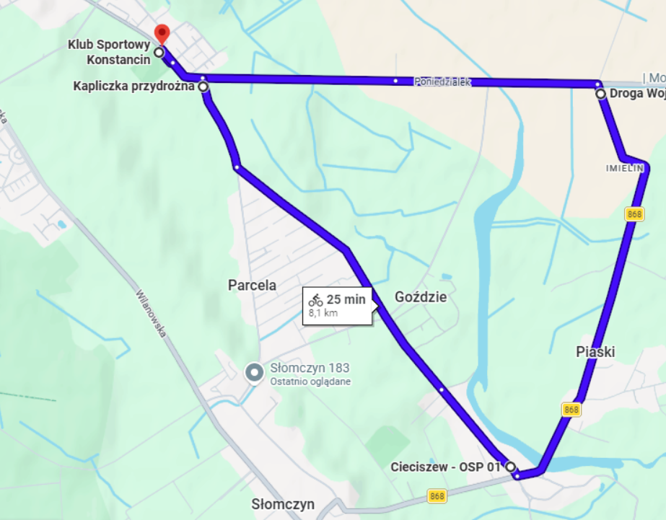
Rys. 1. Trasa wyścigu

Lista osób wchodzących w skład służby porządkowej i ich rozmieszczenie na trasie wyścigu
Założono, że nad bezpieczeństwem zawodników będzie czuwało:
- min. 5 policjantów ustawionych w najbardziej niebezpiecznych miejscach trasy, czyli w punktach :
* skrzyżowanie ul. Poniedziałek z ul. która jest przedłużeniem ul. Grzybowskiej w Goździach
* skrzyżowanie ulicy Poniedziałek z dawną „DW 868”
* skrzyżowanie drogi dawnej „DW 868” z drogą po skręcie w prawo ( sklep spożywczy Cieciszew 67) w stronę ul Podlaskiej w Goździach
* skrzyżowanie ul. Grzybowskiej z ul. Podlaską w Goździach
* skrzyżowanie ul. Podlaskiej z ul. K.K. Baczyńskiego - Parcela
- w pozostałych miejscach skrzyżowań innych dróg z trasą wyścigu będą ustawieni strażacy lub osoby funkcyjne od Organizatora wyścigu;
- wyjazdy z posesji oraz boczne drogi gruntowe będą zabezpieczone taśmami przewiązanymi wokoło istniejących elementów ogrodzeń taśmami i dwoma pachołkami drogowymi;
- w miejscach gdzie jest znaczne zagęszczenie wyjazdów z posesji zamiast zabezpieczeń taśmami alternatywnie będą ustawiane osoby funkcyjne organizatora;
- przed zawodnikami każdego wyścigu będzie jechał samochód lub motocykl policyjny lub organizatora na sygnale; pilot będzie jechał przez cały wyścig przed pierwszym zawodnikiem w odległości 100-300 m;
- około 15 osób funkcyjnych Organizatora, będą rozmieszczeni zgodnie z zapotrzebowaniem (będą to głównie strażacy oraz wolontariusze Organizatora);
- odpowiednio oznaczone samochody Organizatora, który będzie poruszał się po trasie wyścigu (oznaczenie w formie kartki formatu A4 z napisem Organizator); liczba samochodów zostanie ustalona z Policją tuż przed zawodami;
- 4-5 motocyklistów odpowiednio oznaczonych (po wcześniejszym uzgodnieniu z Policją), jeżdżący po trasie wyścigu celem zatrzymywania ewentualnych osób, które wjadą na trasę wyścigu.

Rodzaj środków technicznych do zabezpieczenia trasy
Podczas wyścigu trasa będzie zabezpieczona za pomocą:
- samochodów stojących w newralgicznych punktach trasy ograniczających wjazd na trasę wyścigu:
- taśm ostrzegających z tabliczkami informacyjnymi o czasowym zamknięciu drogi;
- tablice informacyjne zgodnie z pkt. 5.1.

Rodzaj i zakres zabezpieczenie ratowniczego
Podczas wyścigów nad bezpieczeństwem ratowniczym będzie czuwała jedna karetka pogotowia z minimum dwoma osobami obsługi oraz dodatkowo strażacy Ochotniczej Straży Pożarnej w liczbie min. 10 osób.

Sposób informowania o ograniczeniach ruchu

Tablice informacyjne F-8
Na dwa tygodnie przed zawodami na drogach przyległych do tras wyścigów zostaną wywieszone tablice F-8 o wymiarach ok. 50×30 cm o następującej treści:

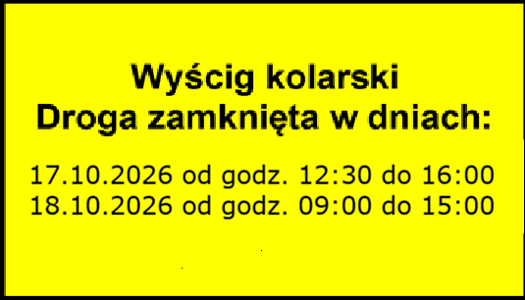

Inne metody informacji mieszkańców
Każdy mieszkaniec wzdłuż trasy wyścigu zostanie poinformowany lub przekazane zostaną ulotki informacyjne o planowanych ograniczeniach ruchu na drogach.

Potencjalne problemy przy zabezpieczeniu trasy
Największym potencjalnym zagrożeniem dla zawodników będzie wjazd pojazdu na trasę wyścigu (szczególnie „pod prąd”) pomimo zabezpieczeń. W związku z powyższym planuje się dopuszczenie do ruchu po trasie oznaczonych motocyklistów, którzy będą jechali jako piloci przed poszczególnymi grupami kolarzy. Dopuszczenie motocyklistów będzie uzgodnione bezpośrednio przed wyścigiem z Policją.

Szczegółowy opis zabezpieczenia trasy wyścigu
Należy mieć na uwadze możliwe zmiany w sposobie zabezpieczenia trasy z uwagi na ewentualne sugestie Policj

